厦门大学附属实验中学2015届高三第三次模拟考试
理科综合能力测试

可能用到的相对原子质量：H:1 C:12 N:14 O:16 Na:23 Cl:35.5 S:32 Ba:137
第I卷（选择题 共108分）
本卷共18小题，每小题6分，共108分。在每小题给出的四个选项中，只有一个选择符合题目要求。
6．化学与生产、生活密切相关。下列叙述正确的是
A．煤的干馏和石油的分馏均属化学变化
B．BaSO4在医学上用作钡餐，Ba2＋对人体无毒
C．由油脂得到甘油和由淀粉得到葡萄糖均发生了水解反应
D．葡萄糖注射液不属于胶体，其本质原因是由于不能产生丁达尔现象
7．已知X、Y、Z、W、R是原子序数依次增大的短周期主族元素，X是周期表中原子半径最小的元素，Y元素的最高正价与最低负价的绝对值相等，Z的核电荷数是Y的2倍，W的最外层电子数是其最内层电子数的3倍。下列说法不正确的是
A．原子半径：Z＞W＞R
B．对应的氢化物的热稳定性：R＞W
C．W离子的还原性强于R离子
D．W与X、W与Z形成的化合物的化学键类型完全相同
8．一定量的锌粒与足量稀硫酸反应，向反应混合液中加入某些物质，下列判断正确的是
A．加入少量水，产生H2速率减小，H2体积减小
B．加入NH4HSO4固体，产生H2速率不变，H2体积不变
C．加入CH3COONa固体，产生H2速率减小，H2体积不变
D．滴加少量CuSO4溶液，产生H2速率变大，H2体积不变

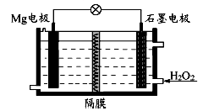
9．Mg-H2O2电池可用于驱动无人驾驶的潜航器。该电池以海水为电解质溶液，示意图如下。该电池工作时，下列说法正确的是
A. Mg电极是该电池的正极
B. H2O2在石墨电极上发生氧化反应
C. 溶液中Cl－向正极移动
D. 石墨电极附近溶液的pH增大
10．下列各组物质相互混合反应后，最终有白色沉淀生成的是
①过量Na2O2投入到FeCl2溶液中 ②过量Ba(OH)2溶液和明矾溶液混合
③少量Ca（OH）2投入过量NaHCO3溶液中 ④Na2SiO3溶液中通入过量CO2
⑤CaCl2与NaOH的混合溶液中通入过量CO2
A．全部 B．②③④ C．①⑤ D．②③④⑤
11．工业上消除氮氧化物的污染，可用如下反应：
CH4(g)＋2NO2(g)N2(g)＋CO2(g)＋2H2O(g) ΔH＝a kJ/mol
在温度T1和T2时，分别将0.50 molCH4和1.2 molNO2充入体积为1 L的密闭容器中，测得n(CH4)随时间变化数据如下表：
温度 | 时间/min  n/mol | 0 | 10 | 20 | 40 | 50
T1 | n(CH4) | 0.50 | 0.35 | 0.25 | 0.10 | 0.10
T2 | n(CH4) | 0.50 | 0.30 | 0.18 | …… | 0.15
下列说法不正确的是
A．10 min内，T1时υ(CH4)比T2时小 B．温度：T1＜T2
C．ΔH：a＜0 D．平衡常数：K(T1) ＜K(T2)
12．25℃时,甲、乙、丙三个烧杯分别盛有25mL、浓度均为0.10mol·L－1的醋酸、氢氧化钠溶液和醋酸钠溶液。下列说法正确的是
A.乙溶液和丙溶液混合后，Na＋浓度仍为0.10mol·L－1
B.甲溶液和乙溶液混合后所得溶液的pH和丙溶液相同
C.若甲与丙两溶液混合后溶液显酸性，则c(CH3COO－)-c(CH3COOH)=c(H＋)-c(OH－)
D.将丙溶液加到甲溶液中，则CH3COOH的电离平衡常数Ka变小

第Ⅱ卷(非选择题 共192分)
必考部分
第Ⅱ卷必考部分共9题，共157分。
19．（18分）

23．（16分）
I、磷、硫元素的单质和化合物应用广泛。
（1）硫化钠的电子式为____________。
（2）磷酸钙与焦炭、石英砂混合，在电炉中加热到1500℃生成白磷，反应为：
2Ca3(PO4)2＋6SiO2===6CaSiO3＋P4O10 10C＋P4O10===P4＋10CO
每生成1 mol P4时，就有________mol电子发生转移。
（3）硫代硫酸钠(Na2S2O3)是常用的还原剂。在维生素C(化学式C6H8O6)的水溶液中加入过量I2溶液，使维生素C完全氧化，剩余的I2用Na2S2O3溶液滴定，可测定溶液中维生素C的含量。发生的反应为：
C6H8O6＋I2===C6H6O6＋2H＋＋2I－ 2S2O32－＋I2===S4O62－＋2I－
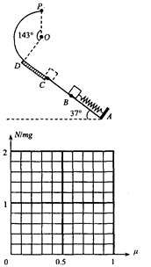
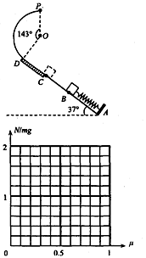
在一定体积的某维生素C溶液中加入a mol·L－1 I2溶液V1 mL，充分反应后，用Na2S2O3溶液滴定剩余的I2。上述滴定时，采用淀粉作指示剂，判断滴定终点的现象是_______。消耗b mol·L－1 Na2S2O3溶液V2 mL。该溶液中维生素C的物质的量是__________mol。
（4）在酸性溶液中，碘酸钾(KIO3)和亚硫酸钠可发生如下反应：
2IO3－＋5SO32－＋2H＋===I2＋5SO42－＋H2O
生成的碘可以用淀粉溶液检验，根据反应溶液出现蓝色所需的时间来衡量该反应的速率。某同学设计实验如下表所示：
 | 0.01mol·L－1  KIO3酸性溶液(含淀粉)的体积/mL | 0.01mol·L－1  Na2SO3溶液的体积/mL | H2O的体积  /mL | 实验  温度  /℃ | 溶液出现蓝色时所需时间/s
实验1 | 5 | V1 | 35 | 25
实验2 | 5 | 5 | 40 | 25
实验3 | 5 | 5 | V2 | 0
该实验的目的是_______________________________________；
表中V2=_______________mL
II、稀土元素是宝贵的战略资源，我国的蕴藏量居世界首位。
（5）铈(Ce)是地壳中含量最高的稀土元素。在加热条件下CeCl3易发生水解，无水CeCl3可用加热CeCl3·6H2O和NH4Cl固体混合物的方法来制备。其中NH4Cl的作用是_____________________________________________。
（6）在某强酸性混合稀土溶液中加入H2O2，调节pH≈3，Ce3＋通过下列反应形成Ce(OH)4沉淀得以分离。完成反应的离子方程式：
___Ce3＋＋___H2O2＋___H2O === ___Ce(OH)4↓＋_____________
24．（15分）高锰酸钾是强氧化剂，它的用途遍布各个行业。
(1)工业上由软锰矿（主要成分为MnO2)生产髙锰酸钾分为两个步骤：
①步骤一将软锰矿与过量的固体KOH和空气在高温下反应生成锰酸钾（K2MnO4)， 该反应的化学方程式是
②步骤二以石墨为阳极，铁为阴极，电解锰酸钾（K2MnO4)溶液，在_______ (填“阴极区”或“阳极区”）得到高锰酸钾。阴极反应的化学方程式是____ 。
(2)某研究小组用工业生产高锰酸钾产生的废渣——锰泥(含K2MnO4、MnO2及Pb、Ca等元素）和轧钢废酸液制取工业级碳酸锰（MnCO3)，其流程如下：
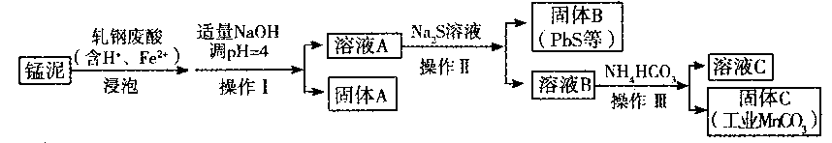

①轧钢废酸中Fe2+的作用是______________ .
②操作I、操作II、操作III的名称是 _。
③溶液C中除含有Ca2+、Mn2+、H+外，还含有的阳离子是_______
④若固体C中不含CaCO3，则溶液D中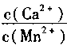<_______ 。
(已知：

25．（14分）现有一定量含有Na2O杂质的Na2O2试样，用下图所示的实验装置测定Na2O2试样的纯度。(可供选用的试剂只有CaCO3固体、6 mol/L盐酸、6 mol/L硫酸和蒸馏水)
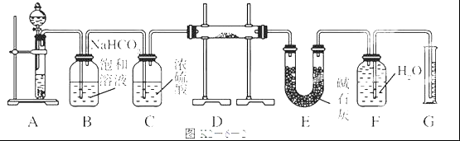
回答下列问题：
(1)装置A中液体试剂选用________，理由是________________________。
(2)装置B的作用是__________________，装置E中碱石灰的作用是______________。
(3)装置D中发生反应的化学方程式有_______________________________，
________________________________。
(4)若开始时测得样品的质量为2.0 g，反应结束后测得气体体积为224 mL(标准状况)，则Na2O2试样的纯度为_________________。

选考部分
第Ⅱ卷选考部分共5题，共35分。其中第29、30题为物理题，第31、32题为化学题，考生从两道物理题、两道化学题中各任选一题作答，若第29、30题都作答，则按第29题计分，若第31、32题都作答，则按第31题计分；第33题为生物题，是必答题。
31．【化学—物质结构与性质】（13分）
CuCl和CuCl2都是重要的化工原料，常用作催化剂、颜料、防腐剂和消毒剂等。已知：CuCl2溶液与乙二胺(H2N—CH2—CH2—NH2)可形成配离子[Cu(En)2]2+（En是乙二胺的简写）：如右图
请回答下列问题：
（1）配离子[Cu(En)2]2+的中心原子基态外围电子排布式
为 ，该配离子中所含的非金属元素的电负性由
大到小的顺序是 ；
（2）乙二胺分子中氮原子轨道的杂化类型为 ，乙二胺和三甲胺[N(CH3)3]均属于胺，但乙二胺比三甲胺的沸点高的多，原因是 。
（3）配离子[Cu(En)2]2+的配位数为 ，该微粒含有的微粒间的作用力类型有
（填字母）；
A．配位键 B．极性键C．离子键 D．非极性键 E．氢键 F．金属键
32．[化学——有机化学基础](13分）
双酚A (也称BPA)常用来生产防碎塑料聚碳酸酯。BPA的结构简式如右下图所示。
(1)双酚A中的含氧官能团为______(填名称)。
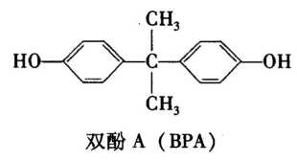
(2)下列关于双酚A的叙述中，不正确的是______(填标号)。
A.遇FeCl3溶液变色
B.可以发生还原反应
C. 1mol双酸A最多可与2molBr2反应
D.可与NaOH溶液反应
(3)双酚A的一种合成路线如下图所示：
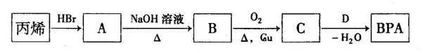
①丙烯→A的反应类型是____________②B→C的化学方程式是_________________
③D的结构简式是____________。
(4)双酚A制取聚碳酸酯的过程中需要用到碳酸二甲酯
（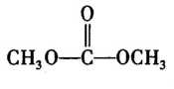）。有机物W是碳酸二甲酯的同分异构体，W具有如下特征：
i. 只含l个甲基
ii. 能分别与乙酸、乙醇发生酯化反应
写出W与乙酸反应的化学方程式：________________________

厦门大学附属实验中学2015届高三第三次模拟考试
理科综合能力测试答题卡
班级 姓名

······································密································封·················································线·····················

座位号________

 | 生物 | 化学 | 物理
一卷得分
二卷得分
总分

第Ⅰ卷
1  A  B  C  D  A  B  C  D  A  B  C  D  A  B  C  D  A  B  C  D | 6  A  B  C  D  A  B  C  D  A  B  C  D  A  B  C  D  A  B  C  D | 13  A  B  C  D  A  B  C  D  A  B  C  D  A  B  C  D  A  B  C  D
2 | 7 | 14
3 | 8 | 15
4 | 9 | 16
5 | 10 | 17
 | 11  A  B  C  D  A  B  C  D | 18  A  B  C  D
 | 12
第Ⅱ卷
19．（18分）
Ⅰ.（1） _

（2） _______________________________________ _
____ _________________________________ ___

Ⅱ．（1）__________

（2）_____， __________________________________________
_____________________________________________________________

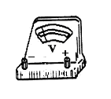
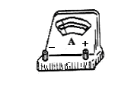
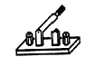
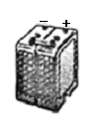
（3）
K1
K2
R
丁

（4）_____________________________________________________
_____________________________________________________，_________

请在各题目的答题区域内作答，超出黑色矩形边框限定区域的答案无效！
请在各题目的答题区域内作答，超出黑色矩形边框限定区域的答案无效！
20．（15分）
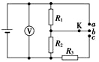

21．（19分）

请在各题目的答题区域内作答，超出黑色矩形边框限定区域的答案无效！
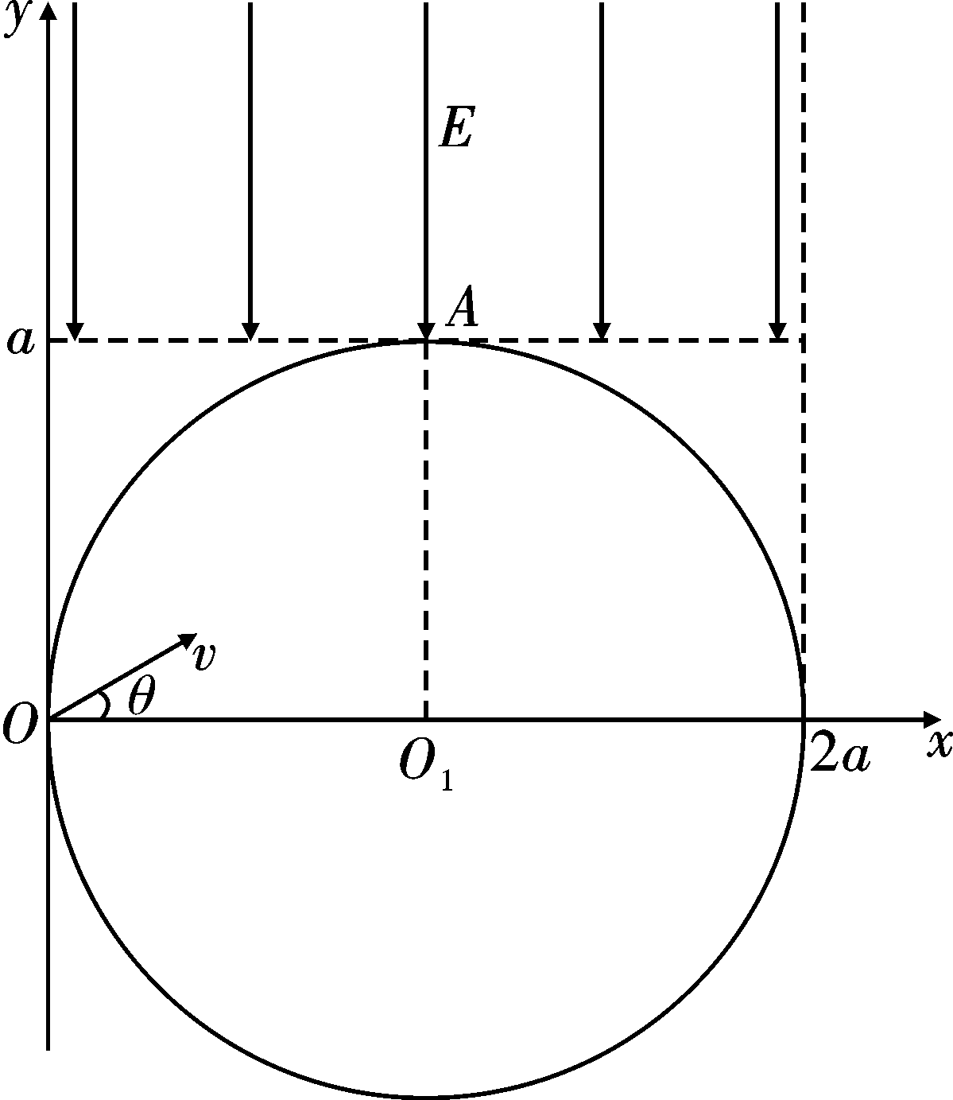
22．（20分）

请在各题目的答题区域内作答，超出黑色矩形边框限定区域的答案无效！
23．（16分）

（1）________（2）_______

（3） ______________________________________________

_________________________________ __________

（4）_________________________________________，______

（5）_______________________________________________________________

（6）_______________________________________________________________

24．（15分）
（1）①_______________________________________________________________

②____________，____________________________________________________

（2）①____________________________________________________________

②____________

③ ______________________

④___________

25．（14分）
（1）___________，_____________________________________________________

（2）______________________________，___________________________________

（3）_________________________________________________________________，

____________________________________________________________________

（4）____________

请在各题目的答题区域内作答，超出黑色矩形边框限定区域的答案无效！
26． （12分）
（1）______________，________________________________________________

（2）______________

_____________________________________________________________

（3）_______________________________________________________________，

_________________，_________________________________________________

27． （14分）

（1）___________________

（2）_______________________________，______________________________

（3）________________________________，_____________

（4）________，___________________________________________

28．（14分）

（1）__________________，________________________________________

（2）___________________________________

（3）①____________________________

②____________，____________

③________

请在各题目的答题区域内作答，超出黑色矩形边框限定区域的答案无效！
选考部分
物理选考题 请考生从给出的29、30二题中任选一题作答，并用2B铅
笔在答题卡上把所选题的题号涂黑，注意选做题目的题号必须与所涂题
号一致，如果多做，则按所做的第一题计分。
我所选择的题号是
29
309

（1）_______________

（2）_______________

化学选考题 请考生从给出的30、31三题中任选一题作答，并用2B
铅笔在答题卡上把所选题的题号涂黑，注意选做题目的题号必须与所涂
题号一致，如果多做，则按所做的第一题计分。
我所选择的题号是
310
32

______________________________________________________________

______________________________________________________________

______________________________________________________________

______________________________________________________________

______________________________________________________________

______________________________________________________________

______________________________________________________________

______________________________________________________________

33．[生物—现代生物科技专题] 必答题（10分）

（1）____________，______________

（2）①____________

②_____________，__________________

化学参考答案
6. C 7. D 8. C 9. D 10.B 11.D 12．A
23．(16分)每空两分
（1）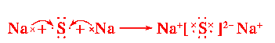；
（2）20；
（3）当滴入最后一滴Na2S2O3溶液后，溶液由蓝色变无色，且半分钟内不恢复原来的颜色 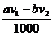
（4）探究该反应的速率与温度、亚硫酸钠溶液浓度的关系，40；
（5）分解出HCl气体抑制CeCl3水解
（6）2Ce3＋＋H2O2＋6H2O==2Ce(OH)4↓＋6H＋
24．（15分）（1）① 2MnO2+4KOH+O2 2K2MnO4+2H2O（2分）
② 阳极区（2分） 2H2O+2e-=H2↑+2OH—或2H+ + 2e- = H2↑（2分）
（2）③ 将高价的锰元素还原成Mn2+（2分）
④ 过滤（2分）
⑤ K+、Na+、NH4+（3分）
⑥ 500（2分）

25、（14分）
（1）6 mol/L盐酸（2分）若使用硫酸，反应生成的CaSO4微溶于水，覆盖在CaCO3表面，使反应自行停止（2分）
（2）除去HCl气体（2分） 吸收D中反应剩余的CO2 （2分）
（3）2Na2O2 + 2CO2 = 2Na2CO3 + O2 （2分） NaO2 + O2= Na2CO3 （2分）
（4）78% （2分）

31.（13分）
（1）3d9 （2分） O＞N＞C＞H（2分）
(2) SP3杂化（2分） 乙二胺分子间可以形成氢键，三甲胺分子间不能形成氢键（2分）
(3)4 （2分） ABD （3分）

